新 书 推 荐


中文书名：《成为莎士比亚》
英文书名：SHAKESPEARE AT THIRTY
作 者：Rory Loughnane
出 版 社：Princeton University Press
代理公司：PEW/ANA/Lauren Li
页 数：暂定（约90,000 words）
出版时间：暂定（2023年2月有全稿）
代理地区：中国大陆、台湾
审读资料：大纲
类 型：大众文化

内容简介：

对莎士比亚来说，年满30岁可能并不那么重要。当时，人们并不像现在这样庆祝生日，认为跨过一个新的十年是一个重要的里程碑。但是，威廉·莎士比亚的第三十年是发生重大变化的一年。到1594年底，他将加入“一群演员”的队伍，并与他们陪伴度过余生——他将为这些“演员”写出《第十二夜》（Twelfth Night）、《李尔王》（King Lear）和《暴风雨》（The Tempest）等戏剧。正是为了他们，他创造了罗莎琳德、法斯塔夫和夏洛克等人物，并向世界介绍了维罗纳的明星恋人、埃尔西诺的谋杀阴谋，以及苏格兰和塞浦路斯的欺骗场景。这些戏剧使得他的（文学）遗产得以保留。20年后，50岁的莎士比亚从戏剧写作领域退休，回到他在埃文河畔斯特拉特福拥有的漂亮房子里，成为一名富有而成功的作家和企业家。

但这一切都还没有到来。

1594年，当莎士比亚30岁时，他的承诺远未实现。由于缺钱，在充满挑战的时代工作，事情的结果可能会很不一样。

《成为莎士比亚》展示了网络、形势、团队合作、承诺和野心在莎士比亚早期职业生涯中的重要性。本书信息量很大，讲述了世界上最著名的剧作家崛起的精彩故事，照亮了艺术和创意发展的问题，以及写作路上自我完善的概念。

作者简介：
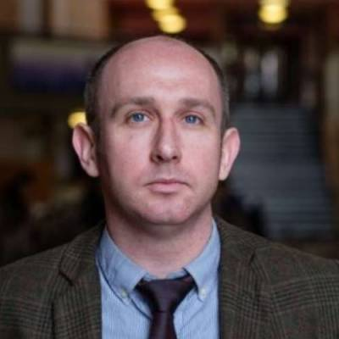
罗里·拉夫纳恩（Rory Loughnane）是同代人中领先的莎士比亚学者之一。二十多岁时被聘为牛津大学出版社《莎士比亚全集》（Shakespeare’s Complete Works）的编辑，他对莎士比亚戏剧作者身份的研究引起了全世界媒体的关注。他著有几本学术书籍，包括《年轻的莎士比亚，1588-1594》（Early Shakespeare, 1588-1594）（剑桥大学出版社，2020）。现在他三十多岁，是牛津大学出版社新版《克里斯托弗·马洛作品》（Works of Christopher Marlowe）的首席总编辑，也是专业领域领先的“启示录戏剧”系列（‘The Revels Plays’ series）的总编辑。他因在马洛研究方面的杰出工作而在2019年被授予霍夫曼奖，并在2020年当选为牛津大学早期现代研究的普鲁姆研究员。罗里拥有爱尔兰和美国的双重国籍，他住在坎特伯雷，是肯特大学（University of Kent）早期现代研究的高级讲师。

谢谢您的阅读！
请将回馈信息发至：李文浩 （Lauren Li）
安德鲁﹒纳伯格联合国际有限公司北京代表处
北京市海淀区中关村大街甲59号中国人民大学文化大厦1705室, 邮编：100872
电话：010-82449901
传真：010-82504200
Email: JHuang@nurnberg.com.cn
网址：www.nurnberg.com.cn
微博：http://weibo.com/nurnberg
豆瓣小站：http://site.douban.com/110577/
微信订阅号：安德鲁书讯


